ICS 77.140.70

H 44

|  |
| --- |
|  |

团体标准

低碳产品评价方法与要求 Cr-Mn-Ni-N奥氏体不锈钢钢板及钢带

Evaluation methods and requirements of low carbon products——

Cr-Mn-Ni-N austenitic stainless steel plate and strip

|  |
| --- |
|  |
|  |

XXXX-XX-XX发布

XXXX-XX-XX实施

T/SSEA XXXX—XXXX

T/CSTA XXXX—XXXX

中国特钢企业协会

中关村不锈及特种合金新材料 发布

产业技术创新联盟

目  次

前  言 II

1　范围 1

2　规范性引用文件 1

3　术语和定义 1

4　评价边界及范围 1

5　评价基本条件 2

6　低碳产品判定准则 3

7产品碳排放评价报告 4

附录A（规范性）　钢材产品碳排放计算过程及计算方法 6

附录B（资料性）　相关参数推荐值 9

参考文献 15

前  言

本文件按照GB/T 1.1—2020《标准化工作导则 第1部分:标准化文件的结构和起草规则》的规定起草。

请注意本文件的某些内容可能涉及专利。本文件的发布机构不承担识别专利的责任。

本标准由中国特钢企业协会团体标准化工作委员会、中关村不锈及特种合金新材料产业技术创新联盟团体标准化工作委员会联合提出并归口。

本文件起草单位：

本文件主要起草人：

低碳产品评价方法与要求 Cr-Mn-Ni-N奥氏体不锈钢钢板及钢带

1. 范围

本文件规定了Cr-Mn-Ni-N奥氏体不锈钢钢板及钢带低碳产品评价的术语和定义、评价边界及范围、评价要求和产品碳排放评价报告。

本文件适用于Cr-Mn-Ni-N奥氏体不锈钢钢板及钢带的低碳产品评价。

1. 规范性引用文件

下列文件中的内容通过文中的规范性引用而构成本文件必不可少的条款。其中，注日期的引用文件，仅该日期对应的版本适用于本文件；不注日期的引用文件，其最新版本（包括所有的修改单）适用于本文件。

GB 17167 用能单位能源计量器具配备和管理通则

GB/T 19001 质量管理体系 要求

GB 21256 粗钢生产主要工序单位产品能源消耗限额

GB 21342 焦炭单位产品能源消耗限额

GB/T 21368 钢铁企业能源计量器具配备和管理要求

GB/T 23331 能源管理体系 要求及使用指南

GB 32050 电弧炉冶炼单位产品能源消耗限额

GB/T 32151.5 温室气体排放核算与报告要求 第5部分：钢铁生产企业

1. 术语和定义

GB/T 32151.5界定的术语和定义适用于本文件。

1. 评价边界及范围

本文件界定的Cr-Mn-Ni-N奥氏体不锈钢钢板及钢带低碳产品评价的系统边界包括两个阶段：原辅料与能源获取阶段；钢铁产品生产阶段。如图1所示，具体包括：

1. 原材料开采、生产（铁矿石、合金等）；
2. 辅料开采、生产（石灰石、白云石、耐火材料等）；
3. 能源开采、生产（煤、外购焦炭、外购电力等）；
4. 运输（主要原材料、能源、辅料的运输）；
5. 钢铁产品生产。

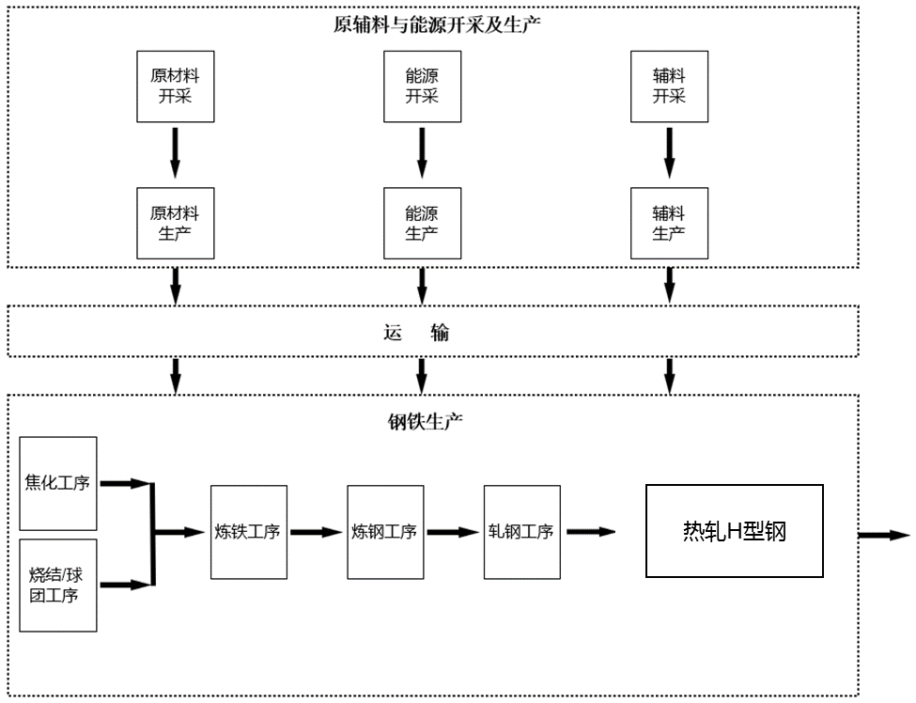

Cr-Mn-Ni-N奥氏体不锈钢钢板及钢带

图1 Cr-Mn-Ni-N奥氏体不锈钢钢板及钢带低碳产品评价边界及范围

1. 低碳产品评价要求
   1. 基本要求

申请Cr-Mn-Ni-N奥氏体不锈钢钢板及钢带低碳产品的企业应确保满足以下基本要求：

a）生产企业具备法人资格，并满足生产许可的要求（需要时）；

b）产品质量应满足相关标准要求；

c）生产企业未列入国家信用信息严重失信主体名录；

d）生产企业不应使用国家或有关部门发布的淘汰或禁止的技术、工艺、装备及相关物质；

e）生产企业应按照GB/T 19001和GB/T 23331分别建立质量管理体系和能源管理体系；

f）生产企业应按照GB 17167、GB/T 21368配备能源计量器具；

g）生产企业各工序单位产品能源消耗应符合GB 21256、GB 21342、GB 32050中准入值要求。

* 1. 低碳钢材产品碳排放基准值

Cr-Mn-Ni-N奥氏体不锈钢钢板及钢带产品碳排放基准值应符合表1的规定。

表1 Cr-Mn-Ni-N奥氏体不锈钢钢板及钢带产品碳排放量基准值 单位：**tCO2/t钢材**

|  |  |  |
| --- | --- | --- |
| **产品类型** | | **碳排放基准值** |
| Cr-Mn-Ni-N奥氏体不锈钢钢板及钢带 | 热轧钢板 | 3.50 |
| 中厚板 | 3.75 |
| 冷轧钢板 | 4.15 |
| 注：对于不锈钢产品，合金含量≥18%且＜30%，单位产品碳排放基准值在表1的数值基础上按比例乘以1.4系数修正；合金含量≥30%且＜40%，单位产品碳排放基准值在表1的数值基础上按比例乘以1.6系数修正；合金含量≥40%，单位产品碳排放基准值在表1的数值基础上按比例乘以1.8系数修正。 | | |

* 1. 数据统计期

Cr-Mn-Ni-N奥氏体不锈钢钢板及钢带低碳产品生产过程碳排放数据统计应基于可计量的统计期进行统计，一般情况下应以财务年为统计期。

* 1. 单位钢材产品碳排放量核算方法

Cr-Mn-Ni-N奥氏体不锈钢钢板及钢带低碳产品碳排放量应采用附录A的方法核算。

* 1. 低碳产品判定准则

在满足5.1基本要求的前提下，Cr-Mn-Ni-N奥氏体不锈钢钢板及钢带的单位产品碳排放量应不高于表1要求的产品为低碳钢材产品。

1. 产品碳排放评价报告
   1. 概述

Cr-Mn-Ni-N奥氏体不锈钢钢板及钢带低碳产品评价报告应说明评价主体基本信息、基本要求符合性、单位产品碳排放量、活动水平数据及其来源、排放因子及其来源等信息。

* 1. 基本信息

基本信息应包括评价主体名称、单位性质、报告数据统计期、联系人信息、产品类型、评价单元、工艺流程及装备情况介绍等内容。

* 1. 基本要求符合性

对基本要求符合性进行说明，并附证明材料。

* 1. 单位产品碳排放量

报告核算期各阶段碳排放量以及单位Cr-Mn-Ni-N奥氏体不锈钢钢板及钢带产品的碳排放量。

* 1. 活动数据及其来源

报告燃料消耗量、生产过程含碳物料消耗量、固碳产品消耗量、电力、热力等详细清单信息及数据来源。

* 1. 排放因子及其来源

报告采用的各种排放因子数据及其来源。

**附 录 A**

**（规范性）**

**钢材产品碳排放量核算方法**

单位钢材产品碳排放量核算方法

单位钢材产品碳排放量等于原辅料与能源开采、生产和运输阶段碳排放量和钢材产品生产阶段碳排放量之和与对应钢材产品产量之比，按式（A.1）计算：

$E=\frac{E_{原辅料}+E_{生产}}{Q}$………………………………………（A.1）

式中：

$E$——单位钢材产品碳排放量，以吨二氧化碳每吨钢材（tCO2/t钢材）计；

——核算和报告期内原辅料与能源开采、生产和运输阶段产生的二氧化碳排放量，以吨二氧化碳(tCO2)计；

——核算和报告期内钢材产品生产阶段产生的二氧化碳排放量，以吨二氧化碳(tCO2)计；

Q ——核算和报告期内对应钢材产品产量，单位为吨（t）。

原辅料与能源开采、生产和运输阶段产生的碳排放量核算

纳入核算的产品类型应包括表A.1界定的产品。

表A.1 原辅料与能源开采、生产和运输阶段需纳入核算的产品类型

|  |  |
| --- | --- |
| **产品类型** | **产品名称** |
| 原料 | 铁矿石 |
| 铁精粉（含加工） |
| 铁合金（铬铁、锰铁、钼铁、镍铁、硅铁） |
| 外购烧结矿 |
| 外购球团矿 |
| 外购铁锭 |
| 外购废钢 |
| 能源 | 煤（洗精煤、烟煤、无烟煤等） |
| 外购焦炭 |
| 电力 |
| 辅料 | 石灰石 |
| 白云石 |
| 电极 |

概述

原辅料与能源开采、生产和运输阶段产生的碳排放量宜优先采用供货企业提供的经第三方认证的碳排放量数据。对于无法提供碳排放量数据的供货企业，应按式（A.2）计算：

$E_{原辅料}=\sum_{h=1}^{n}{(E_{开采及生产}+E_{运输})}$……………………………（A.2）

式中：

$E_{开采及生产}$——核算和报告期内第h种原辅料与能源开采及生产阶段的碳排放量，以吨二氧化碳(tCO2)计；

——核算和报告期内第h种原辅料与能源运输过程的碳排放量，以吨二氧化碳(tCO2)计；

h ——原辅料与能源的类型。

原辅料与能源开采及生产过程碳排放量

核算方法

原辅料与能源开采及生产过程碳排放量，应按式（A.3）计算：

$E_{开采及生产}=\sum_{h=1}^{n}{(YD_{h}×YF_{h})}$………………………………（A.3）

式中：

$YD_{h}$——核算和报告期内第h种原辅料与能源的活动数据，单位为吨(t)，其中电力活动数据单位为兆瓦时（MWh）；

${YF}_{h}$——第h种原辅料与能源开采及生产过程的二氧化碳排放因子，以吨二氧化碳每吨(tCO2/t)计，其中电力二氧化碳排放因子以吨二氧化碳每兆瓦时（tCO2/MWh）计；

活动数据获取

原辅料与能源的活动水平数据应采用采购单、财务报表等结算凭证上的数据。

排放因子数据获取

原辅料与能源开采及生产的二氧化碳排放因子，宜优先选用企业提供的经第三方核证的数据，对于无法提供的应采用附录B中B.1的数据。

原辅料与能源运输过程碳排放量

核算方法

原辅料与能源运输过程产生的碳排放量，应按式（A.4）计算：

$E_{运输}=\sum_{h=1，p=1}^{n，m}{({YD}_{h}×D_{hp}×VF_{hp})}$………………………………（A.4）

式中：

$D_{hp}$——核算和报告期内第h种原辅料与能源的第p类运输方式的运输距离，单位为千米(km)；

${VF}_{hp}$——第h种原辅料与能源的第p类运输方式的二氧化碳排放因子，以吨二氧化碳每吨每千米（tCO2/tkm）计；

p ——原辅料的运输方式，例如公路、铁路、水运等。

活动数据获取

原辅料与能源的活动水平数据应采用采购单等结算凭证上的数据。原辅料与能源厂外运输距离宜采用实际里程数统计数据进行计算。

排放因子数据获取

运输过程的二氧化碳排放因子宜优先选用企业提供的经第三方核证的数据，对于无法提供的应采用附录B中B.2的数据。

钢材产品生产阶段的碳排放量核算

概述

钢材产品生产阶段碳排放量等于核算边界内所有的燃料燃烧排放量和工业生产过程排放量之和，同时扣除固碳产品隐含的二氧化碳排放量以及输出的电力和热力所对应的碳排放量，按式（A.5）计算：

$E_{生产}=E_{燃烧}+E_{过程}−R_{固碳}−E_{输出电}−E_{输出热}$………………（A.5）

式中：

$E_{燃烧}$——燃料燃烧排放量，以吨二氧化碳(tCO2)计；

——过程排放量，以吨二氧化碳(tCO2)计；

——企业固碳产品隐含的排放量，以吨二氧化碳(tCO2)计；

——输出的电力对应的排放量，以吨二氧化碳(tCO2)计；

——输出的热力对应的排放量，以吨二氧化碳(tCO2)计。

燃料燃烧排放

燃料燃烧排放量核算方法

燃料燃烧碳排放量是报告期内各种燃料燃烧产生的二氧化碳排放量的加总，按式（A.6）计算：

$E_{燃烧}=\sum_{i=1}^{n}{({FC}_{i}×C_{ar,i}×{OF}_{i}×\frac{44}{12})}$………………………（A.6）

式中：

${FC}_{i}$——第i种燃料的消耗量，对固体或液体燃料，单位为吨(t)；对气体燃料，单位为万标立方米(104Nm3)；

——第i种燃料的收到基元素含碳量，对于固体或液体燃料，以吨碳每吨燃料(tC/t)计；对于气体燃料，以吨碳每万标立方米(tC/104Nm3)计；

——第i种燃料的碳氧化率，以%表示；

i ——燃料种类代号。

对于开展燃煤元素碳实测的，其收到基元素碳含量按式（A.7）换算：

$C_{ar,煤}=C_{ad}×\frac{100−M_{ar}}{100−M_{ad}}或C_{ar,煤}=C_{d}×\frac{100−M_{ar}}{100}$…………………（A.7）

式中：

$C_{ar,煤}$——燃煤收到基元素含碳量，以吨碳每吨(tC/t)计；

$C_{ad}$——空干基元素含碳量，以吨碳每吨(tC/t)计；

$C_{d}$——干燥基元素含碳量，以吨碳每吨(tC/t)计；

$M_{ar}$——收到基水分，可采用企业每日测量值的月度加权平均值，以%表示；

$M_{ad}$——空干基水分，可采用企业每日测量值的月度加权平均值，以%表示。

对于未开展元素碳实测的，其收到基元素碳含量按式（A.8）计算：

$C_{ar,i}={NCV}_{ar,i}×{CC}_{i}$………………………………（A.8）

式中：

${NCV}_{ar,i}$——第i种燃料的收到基低位发热量，对固体或液体燃料，单位为吉焦/吨(GJ/t)；对气体燃料，单位为吉焦/万标准立方米(GJ/104Nm3)，可采用GB/T 32151.5的缺省值；

${CC}_{i}$——第i种燃料的单位热值含碳量，以吨碳每吉焦（tC/GJ）计；

工业生产过程排放

工业生产过程排放按照GB/T 32151.5的核算方法进行核算。

输出的电力和热力排放

输出的电力和热力对应的排放量按照GB/T 32151.5的核算方法进行核算，其中电力排放因子可选用0.5703tCO2/MWh（如国家主管部门发布相关数据，宜采用国家最新发布值），热力排放因子可选用0.11tCO2/GJ。

固碳产品隐含的排放

固碳产品隐含的排放按照GB/T 32151.5的核算方法进行核算。

**附 录 B**

**（规范性）**

**相关参数缺省值**

1. 原辅料与能源开采、生产过程二氧化碳排放因子

常用原辅料与能源开采、生产过程二氧化碳排放因子见表B.1。

表B.1 原辅料与能源开采、生产过程二氧化碳排放因子

|  |  |  |  |
| --- | --- | --- | --- |
| **名称** | | **单位** | **二氧化碳排放因子** |
| 外购焦炭 | | tCO2/t | 0.93 |
| 煤 | | tCO2/t | 0.3 |
| 电力 | | tCO2/MWh | 0.67 |
| 铁矿石 | | tCO2/t | 0.04 |
| 铁精粉（含加工） | | tCO2/t | 0.2 |
| 铁合金 | 高碳铬铁 | tCO2/t | 5.5 |
| 中（低）碳铬铁 | tCO2/t | 5.0 |
| 高炉锰铁 | tCO2/t | 6.2 |
| 电炉高碳锰铁 | tCO2/t | 5.0 |
| 钼铁 | tCO2/t | 8.1 |
| 镍铁 | tCO2/t | 9.4 |
| 硅铁 | tCO2/t | 11.4 |
| 外购废钢 | | tCO2/t | 0.1 |
| 外购铁锭 | | tCO2/t | 1.4 |
| 外购烧结矿 | | tCO2/t | 0.20 |
| 外购球团矿 | | tCO2/t | 0.07 |
| 电极 | | tCO2/t | 2.65 |
| 石灰石 | | tCO2/t | 0.005 |
| 白云石 | | tCO2/t | 0.006 |
| 注：数据取值来源行业测算数据 | | | |

1. 原辅料与能源运输过程二氧化碳排放因子

常用原辅料与能源运输过程二氧化碳排放因子见表B.2。

表B.2 原辅料与能源运输过程二氧化碳排放因子

|  |  |  |
| --- | --- | --- |
| **原辅料运输方式** | **单位** | **二氧化碳排放因子** |
| 道路交通运输 | kgCO2/tkm | 0.074 |
| 铁路运输 | kgCO2/tkm | 0.011 |
| 水运 | kgCO2/tkm | 0.012 |
| 注：数据取值来源行业测算数据 | | |

**参 考 文 献**

[1] GB/T 24067 温室气体 产品碳足迹 量化要求和指南

[2] GB/T 30052-2013 钢铁产品制造生命周期评价技术规范（产品种类规则）

[3] GB/T 32150-2015 工业企业温室气体排放核算和报告通则

[4] RB/T 097-2022 低碳产品评价方法与要求 薄板坯连铸连轧热轧钢带

[5] IPCC国家温室气体清单研究，国家发展和改革委员会应对气候变化司

_________________________________

1. 中国产品全生命周期温室气体排放系数库